AN208150CC СТРОП КАНАТНЫЙ С АМОРТИЗАТОРОМ
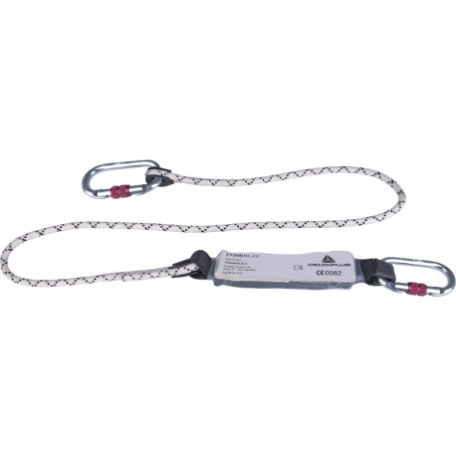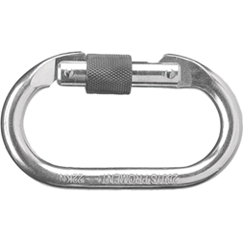
Цвет: бело-черный
Размер: 1,5 м
СПЕЦИФИКАЦИЯ
Строп канатный с амортизатором и соединителями. Материал: строп - полиамидный плетеный канат диаметром 10,5 мм, амортизатор – полиэстер, карабины – сталь. Длина стропа – 1,5 м. Петлевые наконечники. Амортизатор защищен прозрачной термопластиковой пленкой с возможностью визуального контроля. В комплектацию входят 2 соединителя: 2 карабина резьбовых АМ002.
Вес – 0,8 кг
ОСНОВНЫЕ ПРЕИМУЩЕСТВА ТОВАРА ДЛЯ ПОЛЬЗОВАТЕЛЯ

